# Сервис предоставления выписок из СФР

## Цели и задачи

Целью сервиса является формирование и предоставление выписок и справок из Социального Фонда России для зарегистрированных пользователей портала Госуслуги (физических лиц), имеющих записи в СФР. Типы доступных выписок и справок:

* Выписка из электронной трудовой книжки
* Выписка из лицевого счёта в СФР
* Справка о размере пенсии и выплатах СФР на текущую дату
* Справка о размере пенсии и выплатах СФР за определённый период

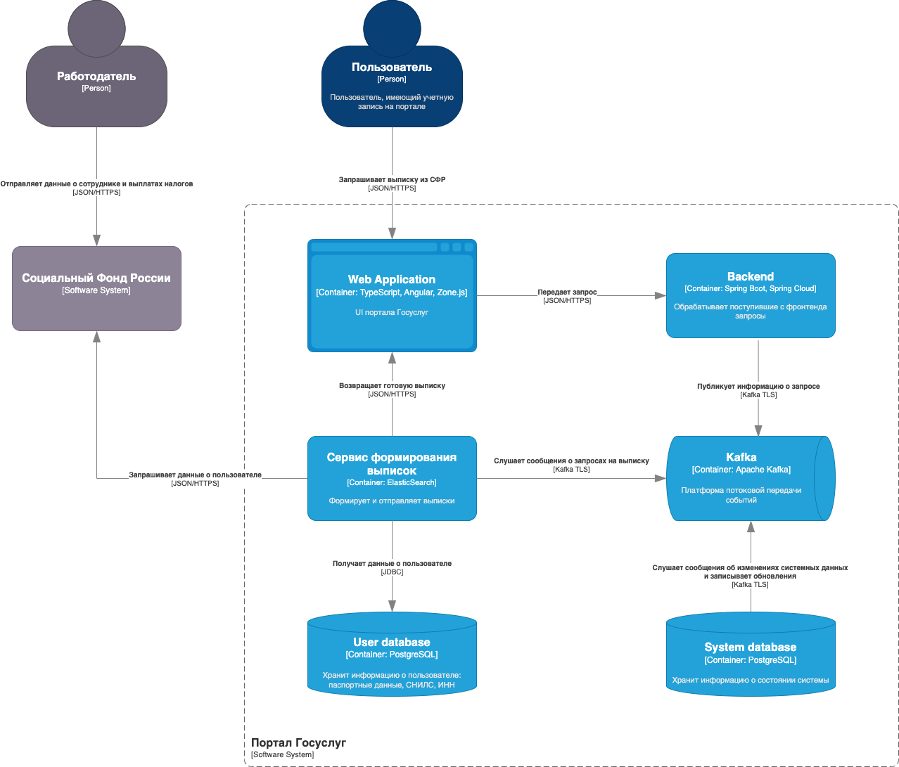

## Функциональные требования

### 1f. Подключение к кластеру Kafka

**1f.1.** Все системные компоненты должны поддерживать подключение к кластеру Kafka через протокол TLS.

* Сертификаты для TLS должны быть подписаны доверенным центром сертификации.
* В случае изменения сертификатов, компоненты должны автоматически обновлять свои конфигурации.

**1f.2.** Поддерживаются механизмы аутентификации SASL/PLAIN  
Конфигурационные файлы должны содержать учетные данные для подключения к Kafka.

**1.3.** Параметры таймаутов соединения и ожидания ответа должны быть настраиваемыми:

* **Параметры:**
  + session.timeout.ms
  + request.timeout.ms
  + retry.backoff.ms

### 2f. Топики Kafka

2f.1. Используется механизм consumer groups для подписки на топики.

2f.2. Начальное смещение настроено как latest.   
Параметр может быть задан в consumer configuration в поле auto.offset.reset.

2f.3. Все топики должны быть настроены на использование схем для валидации сообщений (Avro).

2f.4. Обеспечить ретенцию сообщений, соответствующую требованиям каждого топика (7, 30, 90 дней).

2f.5. Поддерживается параллельная обработка сообщений для увеличения производительности.  
2f.6. Реализована управление потоками сообщений для избежания перегрузки сервиса.  
2f.7. Корректно обрабатываются дубликаты

## Описание топиков

# **Kafka Топик 1: Запросы на выписку**

* **Пишет:** Backend
* **Читает:** Сервис формирования выписок

- Сообщения в топике должны быть обработаны в порядке поступления (поддерживается порядковость);  
- Должен быть установлен срок хранения сообщений, соответствующий бизнес-требованиям (7 дней);  
- Сервис формирования выписок должен начинать чтение с самого последнего сообщения (latest), чтобы обрабатывать только новые запросы;

- Имеется поле request_status для отслеживания статуса запроса (new, in_progress, completed);  
- Используются схемы Avro для валидации структуры сообщений.

Описание сообщения:

user_id: Идентификатор пользователя  
request_id: Идентификатор запроса  
timestamp: Время запроса  
request_status: Статус запроса

# Kafka Топик 2: Системные изменения

* **Пишет:** Backend
* **Читает:** System database

- Сообщения должны быть ретенционными на случай повторной синхронизации данных (30 дней);  
- Чтение начинается с самого последнего сообщения (latest);  
- Используются схемы Avro для валидации структуры сообщений

Описание сообщения:

change_type: Тип изменения  
user_id: Идентификатор пользователя  
timestamp: Время изменения  
change_description: Описание изменения

# Kafka Топик 3: Логирование ошибок

* **Пишет:** Web Application, Backend, Сервис формирования выписок
* **Читает:** Сервис логирования и мониторинга

- Сообщения должны быть доступны для анализа в течение длительного времени (90 дней) для целей аудита и отладки;  
- Сервис логирования и мониторинга должен начинать чтение с самого последнего сообщения (latest), чтобы обрабатывать только новые ошибки;  
- Используются схемы Avro для валидации структуры сообщений.

Описание сообщения:

error_code: Код ошибки  
error_message: Описание ошибки  
component: Компонент, сгенерировавший ошибку  
timestamp: Время ошибки  
severity: Уровень критичности ошибки

## Нефункциональные требования

### 1nf. Надежность и устойчивость

1nf.1. Сервис должен обрабатывать не менее 1000 запросов в секунду;

1nf.2. Минимальная задержка при передаче сообщений (не более 100 мс);

### 2nf. Безопасность

2nf.1. Шифрование данных в транзите и на хранении;

2nf.2. Аутентификация и авторизация пользователей и сервисов;

2nf.3. Использование ролей и привилегий, журналирование всех доступов к базам данных

### 3nf. Масштабируемость

3nf.1. Поддержка горизонтального и вертикального масштабирования;

3nf.2. Возможность добавления новых сервисов без остановки системы.

### 4nf. Мониторинг и логирование

4nf.1. Сбор метрик производительности и состояния системы;

4nf.2. Полный лог всех операций и событий для аудита.

### 5nf. Резервное копирование

5nf.1. Регулярное резервное копирование данных Kafka, использование механизмов snapshotting и логирования.